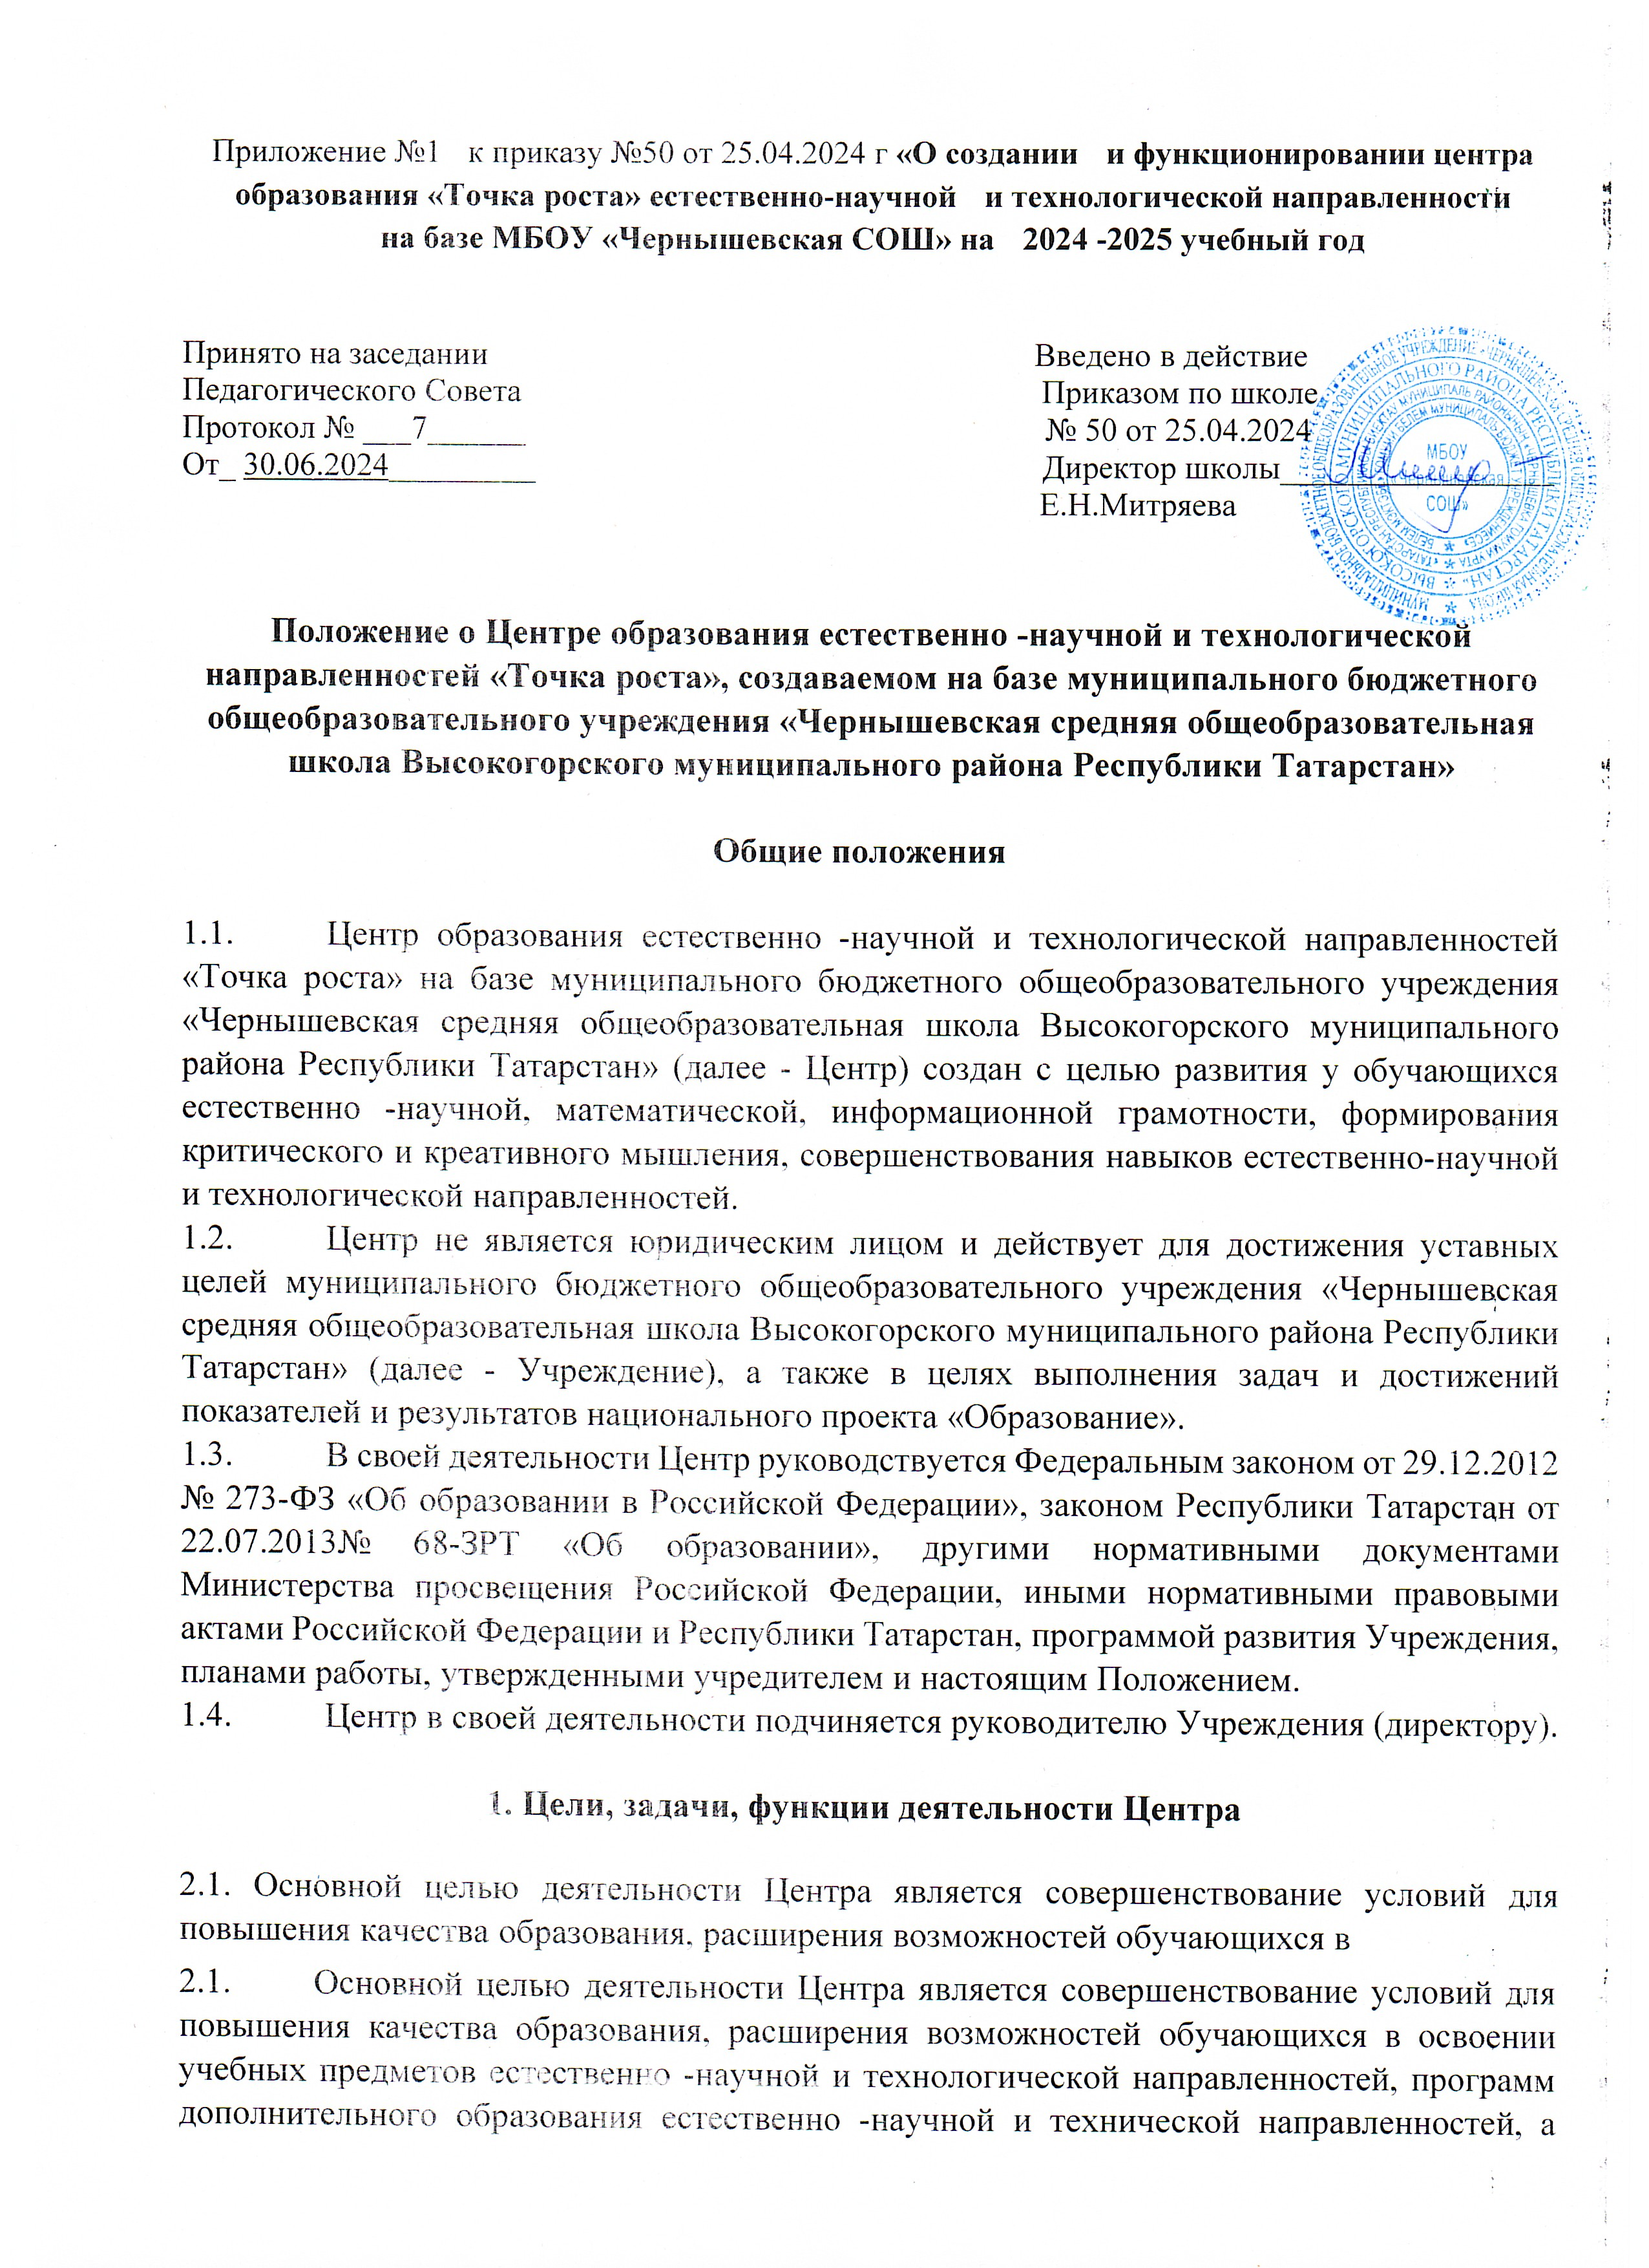
- также для практической отработки учебного материала по учебным предметам «Физика», «Химия», «Биология».
- Задачами Центра являются:
2.2.1. реализация основных общеобразовательных программ по учебным предметам естественно -научной и технологической направленностей, в том числе в рамках внеурочной деятельности обучающихся;
- разработка и реализация разноуровневых дополнительных общеобразовательных программ естественно -научной и технической направленностей, в том числе в каникулярный период;
- вовлечение обучающихся и педагогических работников в проектную деятельность;
- организация внеурочной деятельности в каникулярный период, разработка и реализация соответствующих образовательных программ, в том числе для лагерей, организованных образовательными организациями в каникулярный период;
2.2.5.повышение профессионального мастерства педагогических работников
Центра, реализующих основные и дополнительные общеобразовательные
программы.
1.3. Центр для достижения цели и выполнения задач вправе взаимодействовать с:
- различными образовательными организациями в форме сетевого взаимодействия;
- иными образовательными организациями, на базе которых созданы центры «Точка роста»;
- федеральным оператором, осуществляющим функции по информационному, методическому и организационно-техническому сопровождению мероприятий по созданию и функционированию Центров, в том числе по вопросам повышения квалификации педагогических работников;
- обучающимися и родителями (законными представителями) обучающихся с применением дистанционных технологий.

2. Порядок управления Центром
- Руководитель Учреждения издает локальный нормативный акт о назначении руководителя Центра (куратора, ответственного за функционирование и развитие), а также о создании Центра и утверждении Положения о деятельности Центра.
- Руководителем Центра может быть назначен сотрудник Учреждения из числа руководящих и педагогических работников.
- Руководитель Центра обязан:
3.3.1. осуществлять оперативное руководство Центром;
- представлять интересы Центра по доверенности в муниципальных, государственных органах Республики Татарстан, организациях для реализации целей и задач Центра;
- отчитываться перед руководителем Учреждения о результатах работы Центра;
- выполнять иные обязанности, предусмотренные законодательством, уставом учреждения, должностной инструкцией и настоящим Положением.
3.4. Руководитель Центра вправе:
- осуществлять расстановку кадров Центра, прием на работу которых осуществляется приказом руководителя Учреждения;
- по согласованию с руководителем Учреждения организовывать учебно-воспитательный процесс в Центре в соответствии с целями и задачами Центра и осуществлять контроль за его реализацией;
- осуществлять подготовку обучающихся к участию в конкурсах, олимпиадах, конференциях и иных мероприятиях по профилю направлений деятельности Центра;
- по согласованию с руководителем Учреждения осуществлять организацию и проведение мероприятий по профилю направлений деятельности Центра;
- осуществлять иные права, относящиеся к деятельности Центра и не противоречащие целям и видам деятельности образовательной организации, а также законодательству Российской Федерации.

